青 岛 科 技 大 学
二OO九 年硕士研究生入学考试试题
考试科目：安全系统工程

注意事项：1．本试卷共 8 道大题（共计 28 个小题），满分150分；
2．本卷属试题卷，答题另有答题卷，答案一律写在答题卷上，写在该试题卷上或草纸上均无效。要注意试卷清洁，不要在试卷上涂划；
3．必须用蓝、黑钢笔或签字笔答题，其它均无效。
﹡﹡﹡﹡﹡﹡﹡﹡﹡﹡﹡﹡﹡﹡﹡﹡﹡﹡﹡﹡﹡﹡﹡﹡﹡﹡﹡﹡﹡﹡﹡﹡﹡﹡﹡﹡﹡﹡﹡
一、不定项选择题（每题有1个或多个正确选项，每题1分，共15题，总分15分）
1. 常见的冗余方式有（ ）冗余。 [A] 并联 [B] 串联 [C] 表决 [D] 备用
2. 系统是由相互作用、相互依赖的若干组成部分构成的具有（ ）功能的（ ）整体。
[A] 一定，有机 [B] 特定，有机 [C] 一定，无机 [D] 特定，无机
3. 安全检查表按其用途可分为（ ）安全检查表。
[A] 设计审查用 [B] 厂级 [C] 车间用
[D] 工段及岗位用 [E] 专业性
4. 风险率一般用（ ）与（ ）的乘积来表示。
[A] 风，险 [B] 事故频率，时间
[C] 事件，后果 [D] 事故后果，事故频率
5. 造成人员伤亡、财产损失的是（ ）的能量。
[A] 输入 [B] 输出 [C] 做功 [D] 逸出
6. 安全系统工程的基本内容是（ ）。
[A] 项目建设 [B] 危险源辨识 [C] 安全性评价 [D] 危险源控制
7. 有两个相同的阀门A、B为并联工作，其可靠性分别为R_{A}、R_{B}，按照事件树分析方法，这两个阀门总的可靠性为( )。
[A] R_{A}十(1-R_{A}）R_{B} [B] R_{A}R_{B} [C] R_{A}十R_{B} [D] R_{B}十(1-R_{B})R_{A}
8. 事故树属于树形图。它的顶端表示( )；底端表示( )；树叉为中间事件。
[A] 顶上事件、基本事件 [B] 基本事件、中间事件
[C] 基本事件、顶上事件 [D] 中间事件、顶上事件
9. 部件失效一般是（ ）事件。
[A] 顶上 [B] 中间 [C] 基本 [D] 条件
10. 割集是当其中的所有事件都（ ）时，顶上事件就发生的（ ）。
[A] 故障，系统 [B] 正常，系统 [C] 发生，系统 [D] 发生，集合
11. 可靠性并联系统就是当系统中所有元件都（ ）时，系统才（ ）。
[A] 故障，故障 [B] 故障，正常 [C] 正常，故障 [D] 正常，正常
第 1 页（共 3 页）
12. DOW化学火灾爆炸指数评价法中的物质系数是根据（ ）和（ ）来确定的。
[A] NF [B] NE [C] NR [D] NI [E] NM
13. （ ）是系统、设备或元件等在规定的条件下，在规定的时间内，完成指定的功能的能力。
[A] 可靠性 [B] 可靠度 [C] 维修度 [D] 有效度
14. 一般来说，一切（ ）都是（ ），但不是所有的（ ）都是（ ）。
[A] 失效，故障，失效，故障 [B] 故障，失效，故障，失效
[C] 故障，失效，失效，故障 [D] 失效，故障，故障，失效
15. 系统功能大于各元素功能的加和，这体现的是系统的（ ）性。
[A] 目的 [B] 整体 [C] 有序 [D] 相关

二、问答题（每题10分，共7题，总分70分）
- 安全评价如何进行分类？评价的指标一般有哪些？
- 结构重要度、概率重要度与临界重要度的区别是什么？
- 什么是单调关联系统，该系统有哪些特征？
- 确定型决策问题与风险型决策问题有何异同？
- 冗余设计中选择冗余度、冗余级别时有哪些原则？
- 可靠性设计与传统设计方法的区别及优缺点是什么？
- 最小割集、最小径集在事故树分析中有哪些作用？

三、某事故树如图1所示（图中T为顶上事件，M为中间事件，E为基本事件），请介绍一下什么是结构函数，并构造一个表示该事故树顶上事件状态的结构函数（请说明该函数构造的理由）。（15分）

T
+
M
·
E1
E2
E3

图1 某事故树

四、某评价方法有4个评价指标，分别为A、B、C、D，且该4个指标的重要程度为A: B: C: D＝1.5: 0.5: 1.5: 1。若项目P1在这4个评价指标的得分分别为P1(A)=5，P1(B)=4，P1(C)=3，P1(D)=2，项目P2在这4个评价指标的得分分别为P2(A)=2，P2(B)=3，P2(C)=4，P2(D)=5，请用加权计分法比较这两个项目的总体得分的大小。（10分）
第 2 页（共 3 页）
五、某事故树如图2所示，请求出该事故树的最小割集和最小径集。（10分）
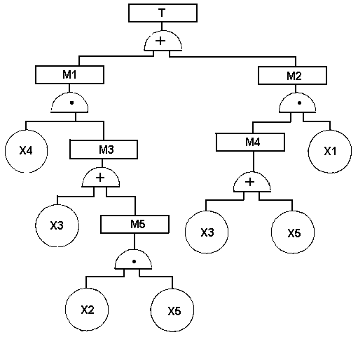

图2 事故树图

六、某仓库设有由火灾检测系统和喷淋系统组成的自动灭火系统。设火灾检测系统可靠度和喷淋系统可靠度皆为0.99，应用事件树分析计算一旦失火时自动灭火失败的概率。（10分）
七、某人欲投资钢铁生意，如进行市场调查，则需调查费1万元，如不进行市场调查，则可省去这笔费用。如果进行调查，则决定投资的概率为0.7，决定不投资的概率为0.3。如果与他人合作，则进行较大的生意额，需投入成本6万元，成功的可能性为0.9，失败的可能性为0.1，如成功则可获利12万；如果单独投资，则进行小额投资，只需投入成本3万元，成功的可能性为0.7，失败的可能性为0.3，如成功则可获利7万。试用决策树法对其分析，做出合理的决策。（15分）
八、某设备运转7000小时，共发生10次故障，若可靠度服从指数分布，试计算该设备的MTBF（平均故障间隔时间）以及从开机运行到工作1000小时后的可靠度。（5分）

第 3 页（共 3 页）

